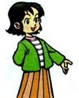

部编本小语一年级下册第4单元
欢迎走进语文乐园，感受语文学习乐趣！

（限时60分钟、满分100分）姓名：_______得分______
※※※※※※※※※※※※※※※※※※※※※※※※※※※※※※※※※※※※※※※※※※※
一、基础知识。（62分）
1.把下列字的音节补充完整。（5分）绿色圃中小学教育http://www.LSPJY.com 绿色圃中学资源网http://cz.Lspjy.com
_____ong ____uāng ____ǒng _____ǎ ____uò
粽 窗 涌 洒 座

h____ r_____ q_____ w_____ w______
虹 肉 群 微 望

2.读句子写汉字。（9分）
wǎn chuáng qián gù

（1）妈妈每天 上在 给我讲 事。

gāo xìng bà ba xiào
（2）为了让我们 ， 讲了许多 话。

3.写出下列字的笔顺。（9分）

我
：__________________________________________

书
：_________________________________________
再
:_________________________________________
4.把能组成词语的字连起来。（6分）绿色圃中小学教育http://www.LSPJY.com 绿色圃中学资源网http://cz.Lspjy.com

微
夜
据
挑
草
脚

笑
原
尖
说
色
水

5.加一加，组成新字再组词。（6分）
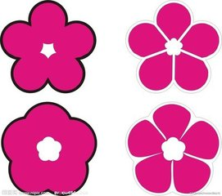
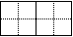
夕
卜
直
八

口
十
田
心

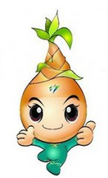
- 把相对应的词语连起来。（5分）
搭
荡
做
吃
听

音乐
游戏
秋千
积木
粽子

7.把下列的句子补充完整。（9分）
- __________________飘来飘去。
- __________________十分_____________________。
- ______________________________________吗？
8.根据课文内容填空。（13分）
（1）雨停了，天上有一座美丽的桥，这座桥是 。
（2） 光，

疑是 霜。
（3） 此 。
深不知处。

二、阅读天地。（18分）
（一）课内阅读。（7分）
《端午粽》节选
外婆包的粽子十分好吃，花样也多。除了红枣粽，还有红豆粽和鲜肉粽。我们在外婆家美滋滋地吃了之后，外婆还会装一小篮粽子要我们带回去，分给邻居吃。
长大了我才知道，人们端午节吃粽子，据说是为了纪念爱国诗人屈原。
1.哪一句话写了外婆包的粽子花样多？请你画上横线。（3分）
2.选择正确说法把序号填入括号里。
外婆装一篮粽子让我们带回家分给邻居，表现了外婆（ ）（2分）
①很大方，对邻居很友好。
②粽子做得多，吃不完。
3.选择正确答案画上横线。（2分）
人们端午节吃粽子，是为了纪念（毛主席 屈原）。
（二）课外阅读。（11分）
小兔看外婆
一天,兔妈妈对小兔说:“外婆病了,妈妈这两天没空，你去看看外婆吧。”小兔以往总是和妈妈一起去外婆家，这回独自一人去，他能行吗？
小兔出发了，在路上，他遇到了小猪。小猪请他到游乐场中飞车。小兔想：这一定很好玩，但想起生病的外婆，他摇摇头说：“下回去吧，今天不行。”小猪只好自己去了。
过了一会儿，小兔在路上又碰到了小松鼠。小松鼠对他说：“小兔，河马开了一家冷饮店，咱们去尝尝吧！”小兔想冰淇淋多好吃呀！可又想起生病的外婆，就说：“下回去吧，今天不行。”小松鼠说：“那好吧，我先去了。”
小兔七拐八弯，凭着记忆认路，终于带外婆家啦。兔外婆正在家门口纳凉，等着小兔呢。
原来是兔妈妈为了让小兔得到一次锻炼的机会，事先和兔外婆商量好的，兔外婆拉着小兔说：“我家的小兔真棒！”
- 短文中小猪请小兔去游乐场______________，小松鼠请小兔到________家尝冰淇淋。（4分）
2.兔妈妈和外婆为什么让小兔自己去外婆家？用“______”在文中画出
相关的语句。（3分）
3.你想对文中的小兔说些什么？（4分）
______________________________________________________________
三、口语交际。(5分）
小朋友们，你们那儿过端午节都吃什么？人们有哪些活动？请你来说一说。
___________________________________________________________
四、看图写话。（15分）
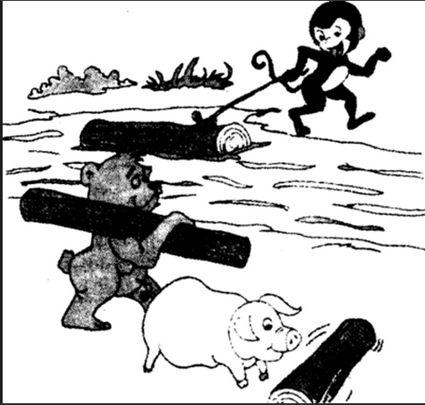
仔细观察图画，看图画上有哪些动物？
它们分别在干什么。想一想，按顺序写下
来。

附：参考答案
一、1.z ch y s z óng òu ún ēi àng
2.（1）晚 床前 故（2）高兴 爸爸 笑
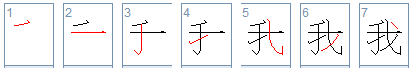
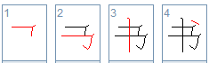
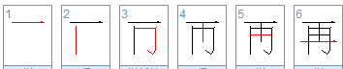
3.

4.微笑 夜色 据说 挑水 草原 脚尖
5.外 外面 真 真的 叶 叶子 思 思念
6.荡秋千 搭积木 做游戏 吃粽子 听音乐
7.（1）风筝在天上 （2）我今天十分高兴。（3）你去过北京
8.（1）彩虹 （2）床前明月 地上 （3）只在 山中 云
二、
（一）1.除了红枣粽，还有红豆粽和鲜肉粽
2.①
3.屈原
二、（二）1.飞车 河马
2.原来是兔妈妈为了让小兔得到一次锻炼的机会，事先和兔外婆商量好的。
3.小兔你做事很专心，不三心二意，我要向你学习。
三、我们这儿用艾蒿煮鸡蛋，家家门前都插上艾蒿。
四、略。

